1 المتطلبات الوظيفية (Functional Requirements)
1: إدارة حسابات المستخدمين (User Management)
الوصف: إدارة تسجيل المستخدمين، دخولهم، وبياناتهم.
- FR-1.1: يجب أن يتيح النظام للزوار إنشاء حساب جديد باستخدام البريد الإلكتروني وكلمة المرور.
- FR-1.2: يجب أن يتحقق النظام من صحة البريد الإلكتروني عبر رسالة تأكيد قبل تفعيل الحساب.
- FR-1.3: يجب أن يمنع النظام إنشاء حسابات متعددة بنفس البريد الإلكتروني.
- FR-1.4: يجب أن يتيح النظام للمستخدمين تسجيل الدخول والخروج بشكل آمن.
- FR-1.5: يجب أن يتيح النظام استرجاع كلمة المرور عبر البريد الإلكتروني.
- FR-1.6: يجب أن يتيح النظام للمستخدم تعديل بياناته الشخصية.
- FR-1.7: يجب أن يتيح النظام للعميل إدارة عناوين التوصيل (إضافة / تعديل / حذف).
- FR-1.8: يجب أن يتيح النظام للعميل استعراض سجل الطلبات السابقة.
- FR-1.9: يجب أن يدعم النظام صلاحيات مختلفة (مدير / عميل).
2: التخصيص المطلق للمجال التجاري (Dynamic Customization)
الوصف: تمكين المدير من تغيير نشاط المنصة بالكامل وبناء هيكلها التجاري.
- FR-2.1: يجب أن يتيح النظام للمدير تحديد اسم المتجر والمجال التجاري.
- FR-2.2: يجب أن يتيح النظام إنشاء تصنيفات رئيسية وفرعية بحرية.
- FR-2.3: يجب أن يتيح النظام إنشاء خصائص ديناميكية للمنتجات (مثل: المقاس، اللون، الوزن).
- FR-2.4: يجب أن يتيح النظام ربط الخصائص الديناميكية بتصنيفات محددة.
- FR-2.5: يجب أن يتيح النظام تحديد نوع كل خاصية (نصي / رقمي / قائمة منسدلة).
- FR-2.6: يجب أن يتيح النظام تحديد ما إذا كانت الخاصية إلزامية أو اختيارية عند الإضافة.
3: إدارة المنتجات والمخزون (Product & Inventory Management)
الوصف: العمليات الخاصة بإضافة المنتجات وتحديد كمياتها.
- FR-3.1: يجب أن يتيح النظام إضافة منتج جديد مع بياناته الأساسية والصور.
- FR-3.2: يجب أن يتيح النظام ربط المنتج بتصنيف معين.
- FR-3.3: يجب أن يتيح النظام إدخال الخصائص الديناميكية للمنتج حسب تصنيفه.
- FR-3.4: يجب أن يتيح النظام تحديد الكمية المتوفرة لكل مجموعة خصائص على حدة.
- FR-3.5: يجب أن يتيح النظام تعديل حالة المنتج بضغطة زر (نشط / مخفي / نفد).
- FR-3.6: يجب أن يقوم النظام بخصم الكمية من المخزون بعد إتمام الطلب بنجاح.
- FR-3.7: يجب أن يمنع النظام كمية المخزون من أن تصبح قيمة سالبة نهائياً.
- FR-3.8: يجب أن يقوم النظام بإعادة الكمية للمخزون في حال فشل عملية الدفع أو انتهاء وقت الحجز.
4: تصفح المنتجات والبحث (Product Browsing & Search)
الوصف: العمليات التي يراها العميل لاستكشاف المنتجات.
- FR-4.1: يجب أن يعرض النظام التصنيفات والمنتجات على الصفحة الرئيسية.
- FR-4.2: يجب أن يدعم النظام البحث النصي المباشر عن المنتجات.
- FR-4.3: يجب أن يدعم النظام البحث الجزئي (إظهار نتائج مطابقة لجزء من الكلمة).
- FR-4.4: يجب أن يعرض النظام فلاتر ديناميكية تتغير حسب التصنيف المختار.
- FR-4.5: يجب أن يعرض النظام صفحة تفاصيل المنتج بوضوح.
- FR-4.6: يفضل أن يعرض النظام منتجات مقترحة أو مشابهة للعميل.
- FR-4.7: يجب أن يعرض النظام رسالة تنبيه واضحة عند عدم وجود نتائج للبحث.
5: إدارة السلة والمفضلة (Cart & Wishlist Management)
الوصف: العمليات الخاصة بحفظ المنتجات قبل الشراء.
- FR-5.1: يجب أن يتيح النظام إضافة المنتجات إلى قائمة المفضلة.
- FR-5.2: يجب أن يفرض النظام اختيار الخصائص المتاحة للمنتج قبل إضافته للسلة.
- FR-5.3: يجب أن يتيح النظام تعديل أو حذف الكمية داخل السلة.
- FR-5.4: يجب أن يقوم النظام بحساب إجمالي السعر (والضرائب إن وجدت) لحظياً.
- FR-5.5: يجب أن يحتفظ النظام بمحتويات السلة حتى بعد تسجيل خروج العميل.
- FR-5.6: يجب أن يمنع النظام إضافة كمية للسلة أكبر من المتاح الفعلي في المخزون.
6: إدارة الكوبونات (Coupon Management)
الوصف: إنشاء وتطبيق شروط الكوبونات.
- FR-6.1: يجب أن يتيح النظام إنشاء كوبونات خصم (بنسبة مئوية أو مبلغ ثابت).
- FR-6.2: يجب أن يتيح النظام تحديد شروط الكوبون (الحد الأدنى للطلب، تاريخ الانتهاء).
- FR-6.3: يجب على النظام التحقق من الكوبون ومطابقته للشروط عند الاستخدام.
- FR-6.4: يجب أن يمنع النظام إتمام الطلب عند فشل شروط الكوبون مع عرض رسالة واضحة.
- FR-6.5: يجب أن يتيح النظام تحديد عدد أقصى لمرات استخدام الكوبون الإجمالية أو للفرد.
- FR-6.6: "يجب أن يدعم النظام إرسال كوبون آلي بعد اكتمال الطلب كجزء من برنامج الولاء
7: إتمام الدفع وإدارة التزامن (Checkout & Concurrency Management)
الوصف: تأكيد الطلب ومعالجة أخطاء التوفر.
- FR-7.1: يجب أن يتحقق النظام من منطقة التوصيل المدعومة لعنوان العميل.
- FR-7.2: يجب أن يتحقق النظام من توفر المنتج لحظياً قبل خطوة الدفع.
- FR-7.3: يجب أن يقوم النظام بحجز المنتج مؤقتاً (Lock) أثناء تواجد العميل في صفحة الدفع.
- FR-7.4: يجب تحرير الحجز تلقائياً وإعادته للمخزون عند فشل أو تأخر الدفع.
- FR-7.5: يجب إشعار المستخدم الثاني فوراً عند نفاد الكمية أثناء محاولته شراء نفس القطعة.
- FR-7.6: يجب أن يتيح النظام للعميل اختيار طريقة الدفع المتاحة.
- FR-7.7: يجب أن يقوم النظام بإنشاء رقم طلب فريد ومرجعي.
- FR-7.8: يجب تحديد مدة زمنية قصوى للحجز المؤقت (مثلاً 10 دقائق).
- FR-7.9: يجب تسجيل عمليات الدفع والعمليات المالية في سجلات النظام (Logs).
8: إدارة الطلبات (Order Management)
الوصف: إدارة الطلب بعد الدفع من الطرفين.
- FR-8.1: يجب أن يعرض النظام قائمة الطلبات بكامل تفاصيلها للمدير.
- FR-8.2: يجب أن يتيح النظام للمدير تحديث حالة الطلب.
- FR-8.3: يجب أن يرسل النظام إشعارات للعميل عند تغير حالة الطلب.
- FR-8.4: يجب أن يسمح النظام للعميل بتعديل طلبه خلال فترة زمنية محددة.
- FR-8.5: يجب أن يمنع النظام العميل من التعديل نهائياً بعد تحول الحالة إلى "تم الشحن".
- FR-8.6: يجب تسجيل جميع التعديلات التي تتم على الطلب (Audit Log).
9: التقييم والاسترجاع (Reviews & Returns)
الوصف: عمليات ما بعد التوصيل.
- FR-9.1: يجب أن يسمح النظام للعميل بتقييم المنتج بعد إتمام عملية الشراء والتوصيل.
- FR-9.2: يجب أن يمنع النظام التقييمات من الزوار أو العملاء الذين لم يشتروا المنتج.
- FR-9.3: يجب أن يتيح النظام للعميل تقديم طلب استرجاع مع إمكانية إرفاق صور.
- FR-9.4: يجب أن يتيح النظام للبائع والعميل تتبع حالة طلب الاسترجاع.
- FR-9.5: يجب أن يتيح النظام للمدير مراجعة التقييمات وقبولها أو رفضها.

2 المتطلبات غير الوظيفية (Non-Functional Requirements)
الأمان (Security)
- NFR-1: يجب تشفير كلمات المرور في قاعدة البيانات باستخدام خوارزميات حديثة (مثل Bcrypt).
- NFR-2: يجب استخدام اتصال آمن ومشفر (HTTPS/SSL) لجميع صفحات المنصة.
- NFR-3: يجب حماية النظام من الثغرات الأمنية الشائعة (مثل SQL Injection و XSS).
- NFR-4: يجب إدارة جلسات المستخدمين (Sessions) للمصادقة بشكل آمن.
الأداء (Performance)
- NFR-5: يجب أن يستجيب النظام لأوامر المستخدم خلال أقل من 2 ثانية في الظروف العادية.
- NFR-6: يجب أن يدعم النظام ما لا يقل عن 100 مستخدم متزامن دون تدهور في الأداء.
- NFR-7: يجب تحميل الصفحات الرئيسية وتفاصيل المنتجات خلال أقل من 3 ثوانٍ.
قابلية الاستخدام (Usability)
- NFR-8: يجب أن تكون واجهة النظام بديهية وسهلة الاستخدام للمدير والعميل.
- NFR-9: يجب أن يكون تصميم النظام متوافقاً تماماً مع شاشات الهواتف المحمولة والأجهزة اللوحية (Responsive Design).
الاعتمادية (Reliability)
- NFR-10: يجب أن يعمل النظام بنسبة توفر وموثوقية تصل إلى 90% (Uptime)."قابل للمراجعة بعد الإطلاق"
- NFR-11: يجب أن يكون النظام قادراً على التعافي واستعادة العمل بسرعة عند حدوث فشل في السيرفر.
القابلية للتوسع (Scalability)
- NFR-12: يجب أن تدعم معمارية النظام إضافة منتجات، تصنيفات، وخصائص ديناميكية غير محدودة دون الحاجة لإعادة البرمجة.
التتبع والمراقبة (Logging & Monitoring)
- NFR-13: يجب تسجيل جميع العمليات الحساسة (مثل الدفع والتعديل على المخزون) كمرجع تاريخي.
- NFR-14: يجب تسجيل أخطاء النظام البرمجية وتحليلها لتسهيل عملية الصيانة.
التوافق القانوني (Compliance)
- NFR-15: يجب الالتزام بسياسات الخصوصية وحماية بيانات المستخدمين وفقاً للقوانين المحلية.

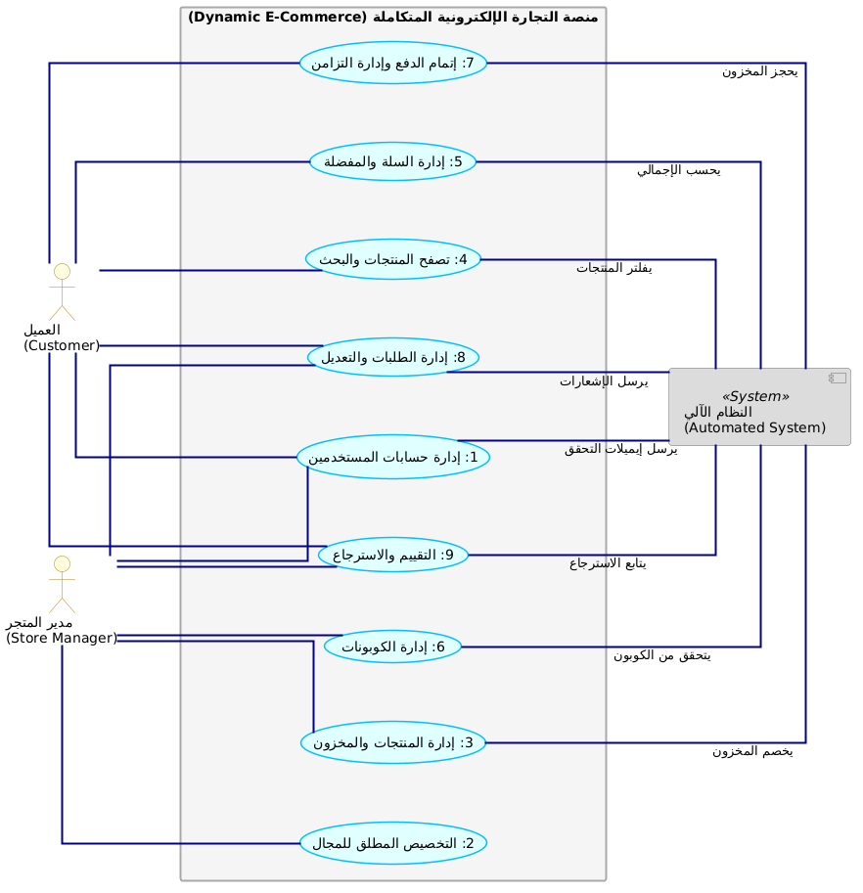

3: ترتيب الأولويات بمنهجية (MoSCoW Prioritization)

Must Have (متطلبات حتمية للنسخة الأولية MVP):

التخصيص الديناميكي للمتجر (إنشاء التصنيفات والخصائص كالمقاس/اللون بحرية).

إدارة المنتجات والمخزون بناءً على الخصائص المخصصة.

تسجيل حسابات المستخدمين (مدير/عميل) وإدارة العناوين.

التحقق من توفر المخزون بشكل لحظي قبل الدفع.

حجز المنتج مؤقتاً أثناء الدفع (Inventory Locking).

إتمام عملية الشراء (Checkout المحاكى).

التحقق من صلاحية الكوبون ونطاق التوصيل الجغرافي.

منع الطلب عند مخالفة الشروط وعرض رسائل خطأ واضحة.

تحديث المخزون تلقائياً بالخصم بعد الشراء بنجاح.

لوحة تحكم أساسية لإدارة الطلبات من قِبل البائع.

Should Have (متطلبات هامة جداً، غيابها لا يوقف البيع):

إرسال إشعارات فورية للمستخدم (نجاح الطلب، فشل، تحديث الحالة).

تتبع حالة الطلب بدقة (قيد المعالجة، قيد التجهيز، تم الشحن، تم التوصيل).

إمكانية تعديل خصائص الطلب من قبل العميل خلال فترة السماح (قبل الشحن).

إشعار البائع بأي تغييرات تطرأ على الطلب.

اقتراح منتجات بديلة للعميل عند نفاد المخزون.

Could Have (متطلبات تحسينية وتجميلية يمكن تأجيلها):

نظام المفضلة (Wishlist) لحفظ المنتجات للعودة إليها.

نظام تقييم المنتجات ومراجعتها من قبل الإدارة.

إرفاق صور عند تقديم طلبات الاسترجاع أو الاستبدال.

كوبونات الخصم المتقدمة (مثل: تحديد عدد مرات الاستخدام لكل عميل).

التوصيات البسيطة للمنتجات المشابهة.

Won’t Have (متطلبات خارج نطاق المشروع الحالي):

نظام ذكاء اصطناعي متقدم لتحليل سلوك المستهلك وتوصية المنتجات.

الربط المباشر مع بوابات الدفع البنكية الحقيقية (الدولية).

تطوير تطبيقات للهواتف الذكية (iOS / Android) في هذه المرحلة.

تتبع حركة الشحن ومندوبي التوصيل لحظياً عبر الخرائط (GPS).

أتمتة مخازن متقدمة (الربط المباشر مع أجهزة قراءة الباركود الفيزيائية).

